МОСКОВСКИЙ ГОСУДАРСТВЕННЫЙ ТЕХНИЧЕСКИЙ УНИВЕРСИТЕТ
ИМ. Н.Э. БАУМАНА

Лабораторная работа №1 по дисциплине
Языки Программирования
Тема: Установка и настройка средств программирования

Выполнил:
Куликов Арсений Александрович
Учебная группа:
ИУ10-39

Дата написания: 06.09.24
Дата сдачи: 06.09.24

Лабораторная работа 1.

Цель работы: Получить практический навык установки интерпретатора языка программирования Python, системы контроля и управления версиями Git, интегрированной среды разработки PyCharm и подготовки простой программы на языке программирования Python.

Упражнение 1. Установка необходимых зависимостей

Установка интерпретатора Python была произведена с официального сайта https://python.org

Создан репозиторий для совместной работы
https://github.com/kulikz/pyProjectlab
Была установлена среда разработки PyCharm, а также привязка к Git

Упражнение 2. Первая программа

Код:
Консоль:

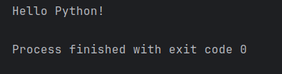

Вывод

В результате работы поставленные цели были достигнуты.
В данной лабораторной работе мы скачали необходимое окружение для работы с языком программирования Python, а также написали свою первую программу.

